个体云注册
V1.0.1更新说明

微信公众号端

服务商（渠道）政策下沉至个体户级别
- 个体户注册订单完成后会将服务商当前政策复制一份到刚注册的个体户上，该个体户后续所有订单的收费都直接从个体户的政策中取值。（解决存量业务，一个渠道下多个个体户多个政策问题，服务商政策调价后将不影响已注册的个体户，仅对新注册的个体户生效）
- 服务商可以在首页-企业管理-企业详情中查看每个个体户的收费标准
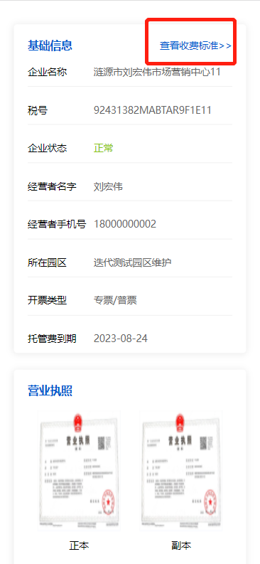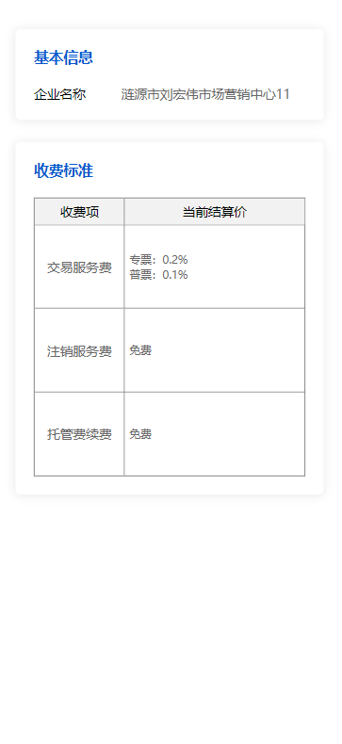

所有订单付款页面引导优化，添加平台收款账户和返回引导提示
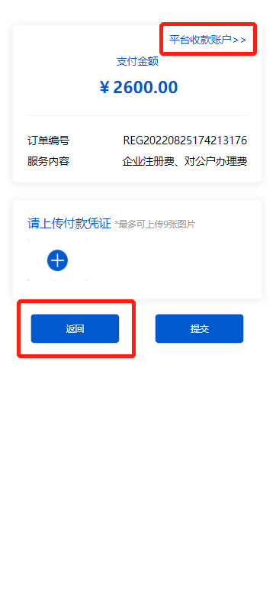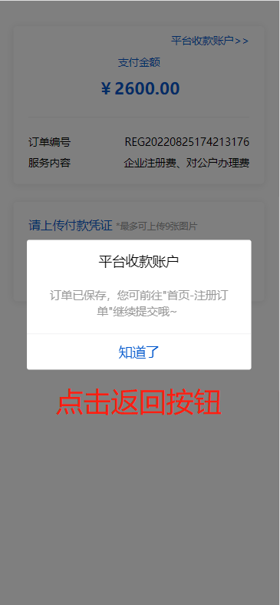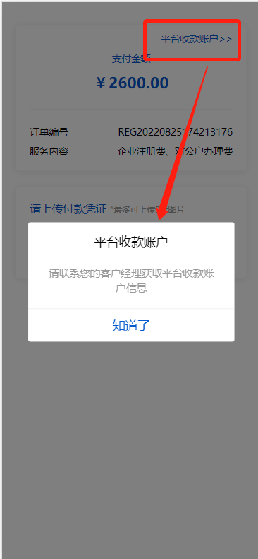

只开普票的个体户不受专票未达标加价政策的影响

服务商发起企业注销新增阻断条件
1、存在待补传流水或未完成的开票订单时不允许发起注销

运营平台端

个体户收费政策支持查看与编辑。
1、企业管理新增收费标准的查看和编辑（园区端不可见）
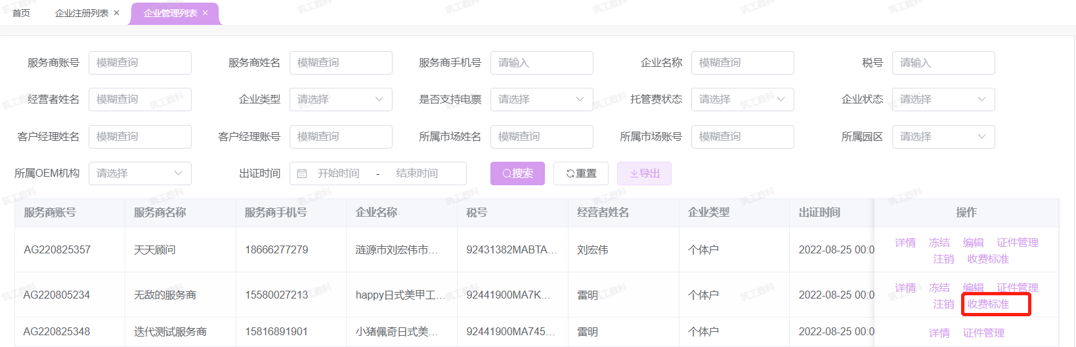
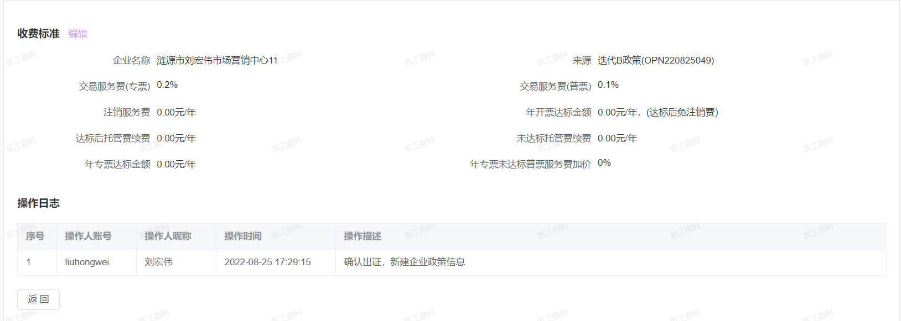
2、新增企业政策修改类型的申请单，需OEM机构运营负责人审核通过后修改才生效
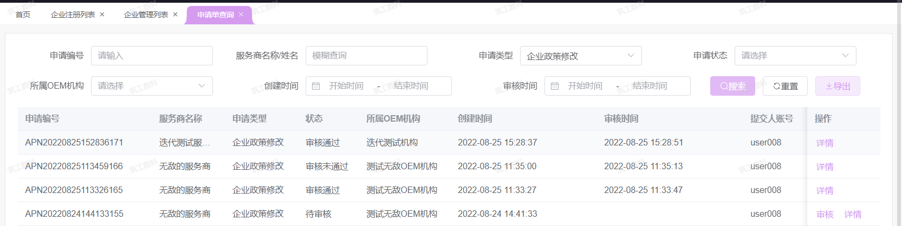

二、其他已知问题优化

